**附件7.建院历程**

背景：落实“健康厦门”，助力“跨岛发展”，医院应运而生

为提升岛外片区的医疗卫生水平,补齐岛外医疗短板,厦门市苏颂医院应运而生。

2022年9月1日，厦门市人民政府与哈尔滨医科大学签订《关于合作运营厦门市环东海域医院协议书》，合作共建厦门市环东海域医院（现厦门市苏颂医院）。

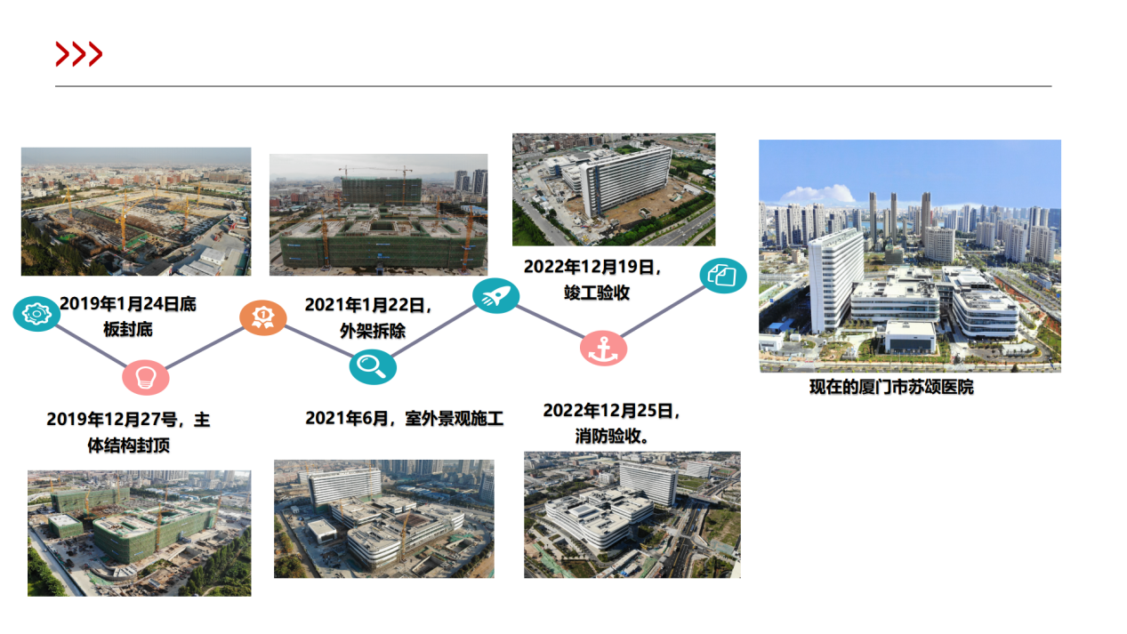

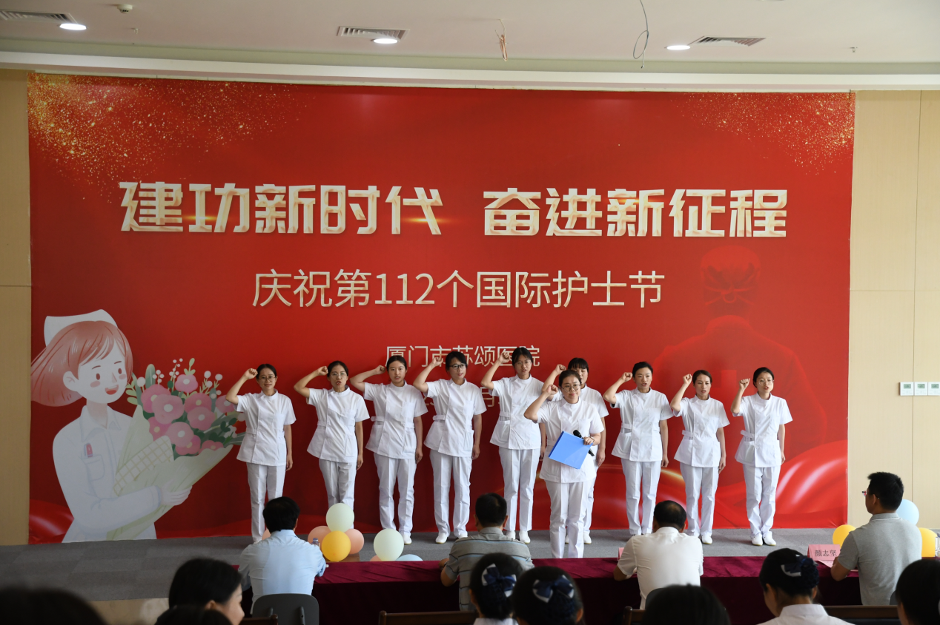

**2023年5月5日我院圆满举办首届5·12护士节活动**

**更名：传承千年苏颂文化与精神，更名苏颂医院**

医院前身为厦门市环东海域医院，厦门市人民政府发布《科技创新引领工程实施方案》，全面实施“ 苏颂工程”，大力弘扬科学家精神、工匠精神，传承千年苏颂文化。 2023年5月12日，由厦门市委市政府推动，厦门市环东海域医院正式更名为厦门市苏颂医院。

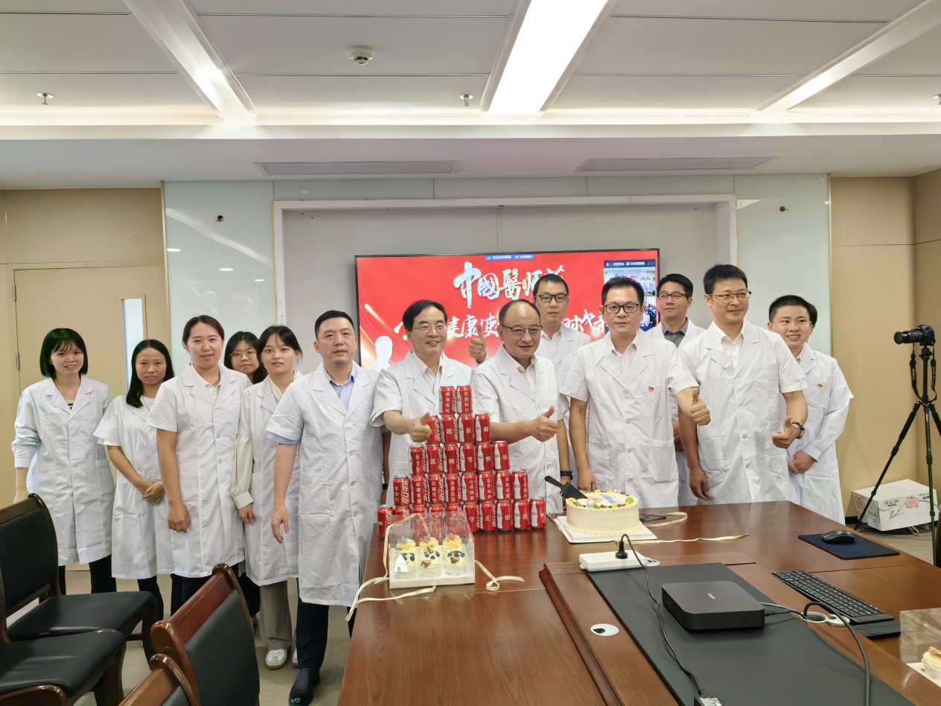

**2023年8月19日我院圆满举办首届8.19医师节活动**

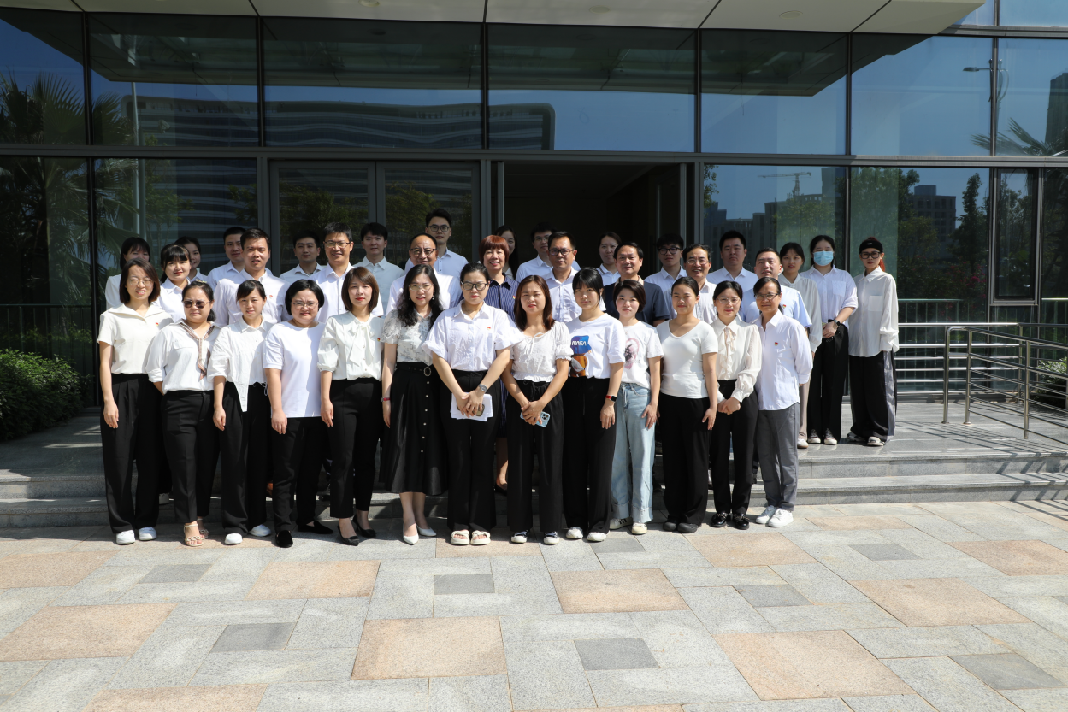

**2023年8月27日第一届第一次职工代表大会**

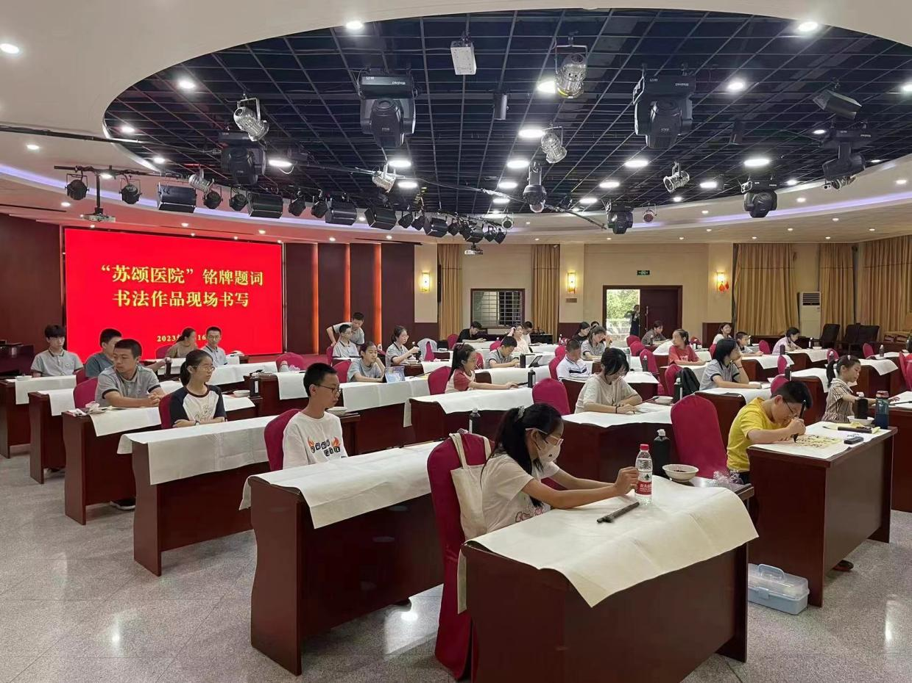

**2023年9月16日中小学生“苏颂医院”题字现场书写**

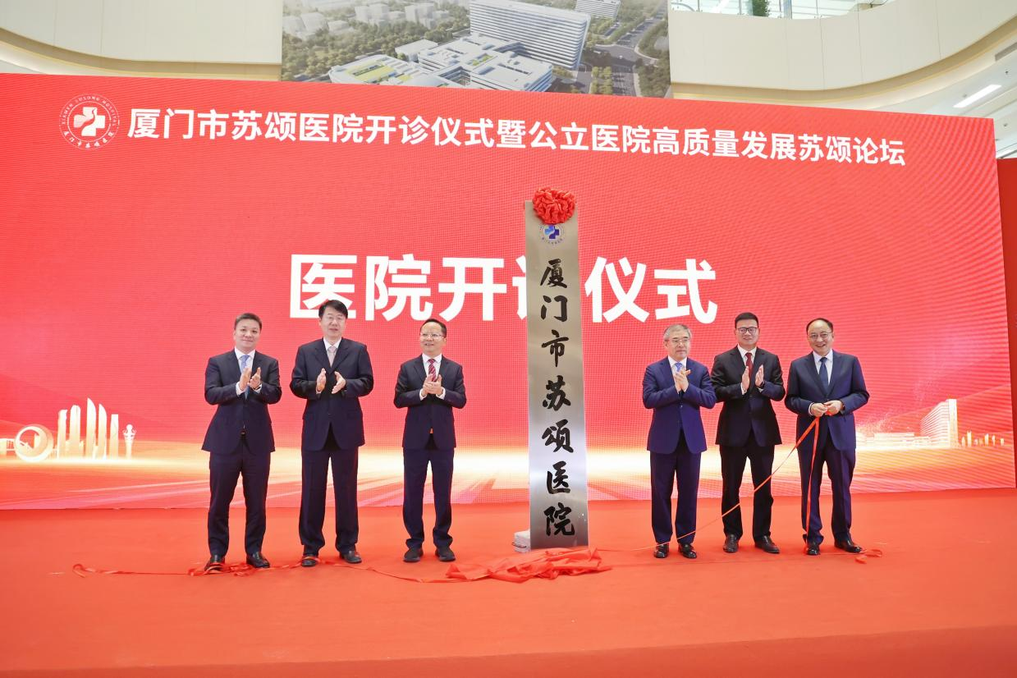

**2023年12月1日“苏颂医院”题字揭牌仪式**

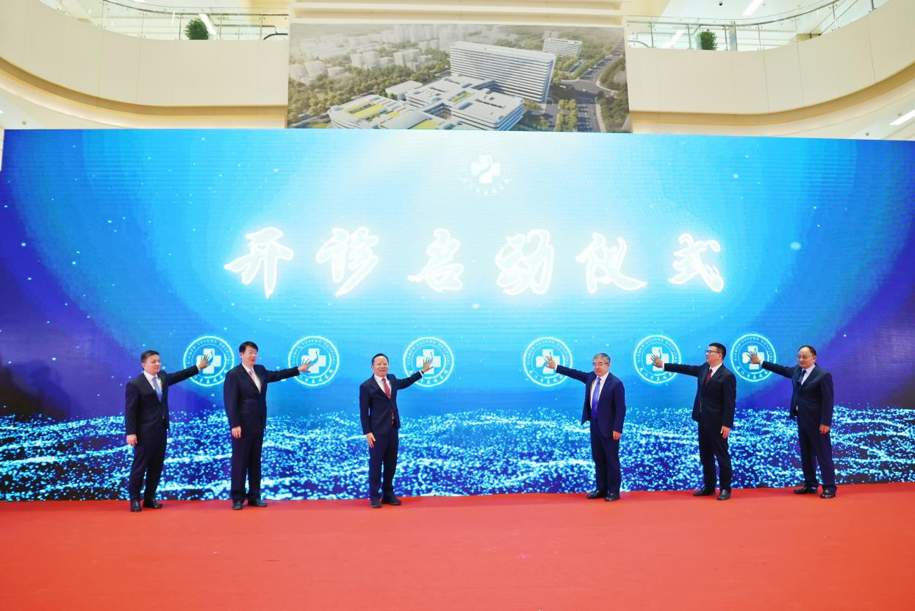

**2023年12月1日医院开诊仪式**

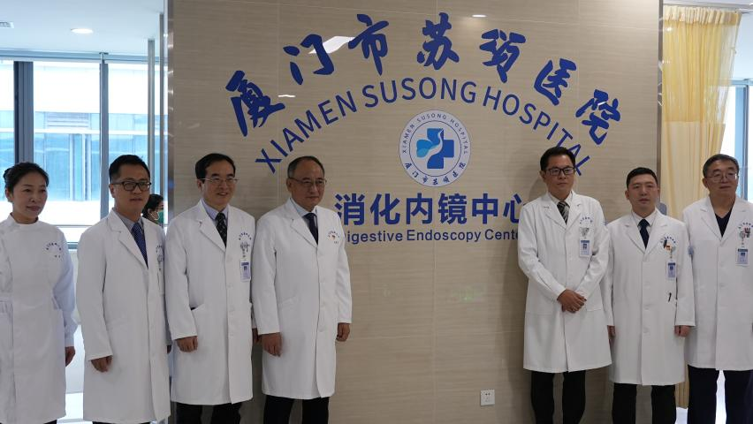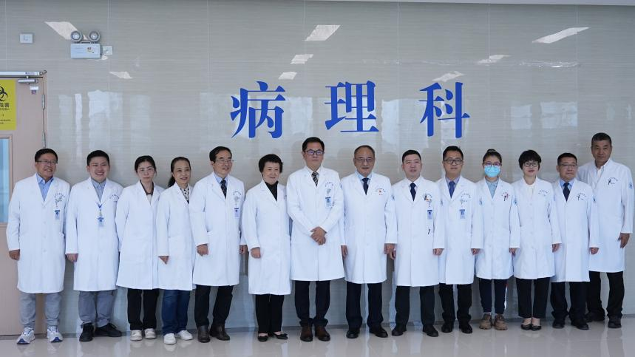

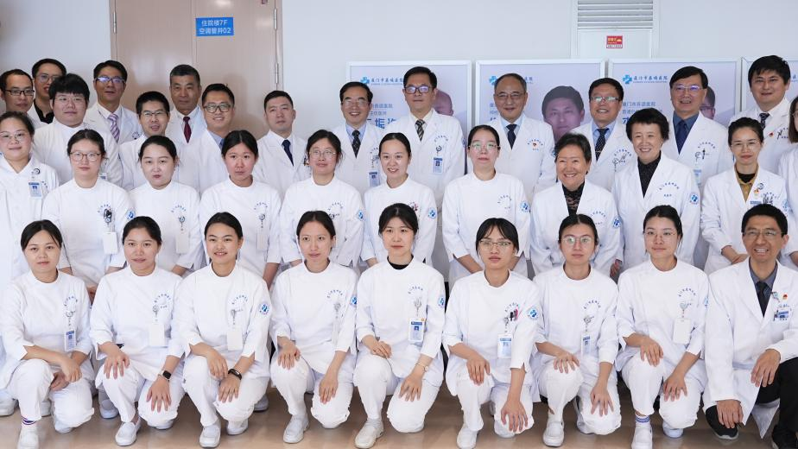

**2024年4月8日新开科室揭牌（消化内镜中心、病理科、麻醉科手术室、综合内外病房）**

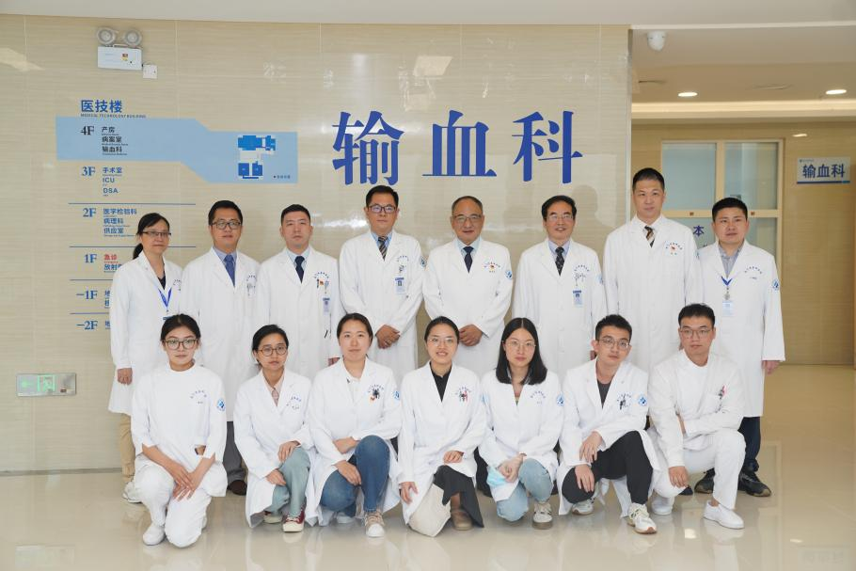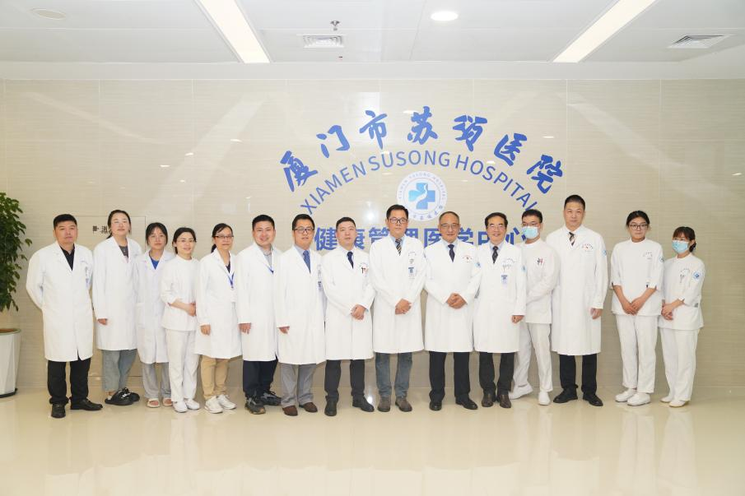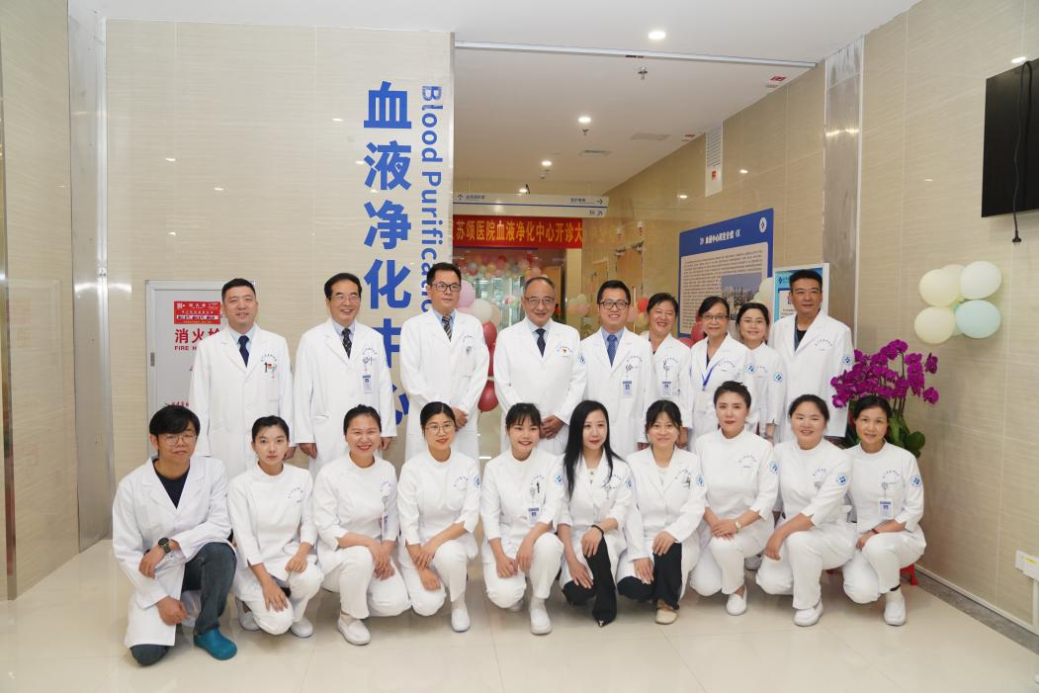

**2024年4月23日新开科室揭牌（血液净化中心、健康管理医学中心、输血科）**

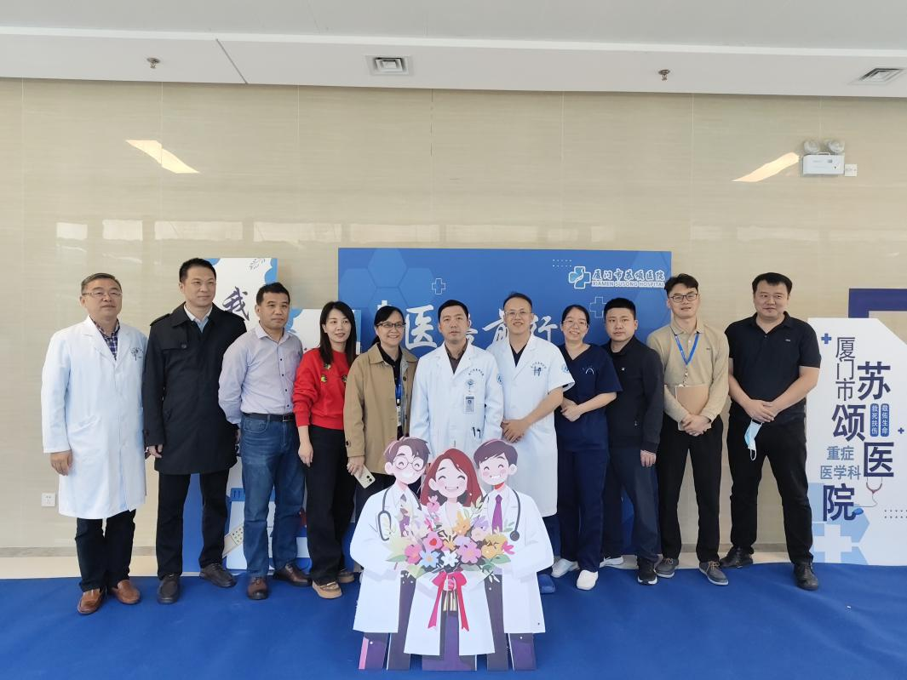

**2024年11月26日重症医学科（icu）试运行，12月2日急诊科试运行**